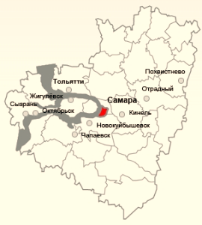

**УМО**

**в системе СПО**

**Самарской области**

**Объединенное заседание учебно-методических объединений по укрупненной группе направлений и специальностей в системе профессионального образования Самарской области**

от 12 декабря 2024 г.

**Протокол № 9**

**Повестка дня:**

1. Проведение объединенного заседания УМО на тему: «Финансовая грамотность».

Присутствовали – 16 человек

На заседании были прослушаны доклады в соответствии с программой выступлений:

1. Использование онлайн - ресурсов на занятиях по финансовой грамотности Костылева Ирина Александровна Жигулевский государственный колледж

2 Внедрение финансовой грамотности на практических занятиях ПМ по специальности 44.02 01 Оруджева Нурия Хамидулловна ГБПОУ «Отрадненский нефтяной техникум»

3 Формирование финансово экономической грамотности студентов при обучении в учреждениях СПО Болдырева Ольга Викторовна ГБПОУ СО «Чапаевский губернский колледж им. О. Колычева»

4 Внедрение финансовой грамотности на занятиях студентов технического профиля СПО Лукьянцева Светлана Валерьевна ГБПОУ «Кинельский государственный техникум»

5 Формирование финансовой грамотности с использованием практических материалов Банка России у студентов СПО Присталова Анастасия Валерьевна ГБПОУ СО «Гуманитарный колледж»

6 Роль искусственного интеллекта в преподавании финансовой грамотности по специальности 44.02.01 Дошкольное образование Сидорова Алла Дмитриевна ГБПОУ «Самарский социально - педагогический колледж»

7 Изучение особенностей статуса самозанятых как элемент финансовой грамотности в профессиональных модулях при подготовке специалистов среднего звена по специальности 44.02.03 Педагогика дополнительного образования Солтус Ольга Егоровна ГАПОУ «Тольяттинский социально педагогический колледж»

8 Использование материалов Банка России при изучении дисциплины СГ.05 Основы финансовой грамотности по специальности 23.02.06 Техническая эксплуатация подвижного состава железных дорог Кромская Раиса Каримовна ГБПОУ "Губернский колледж г. Сызрани"

9 Программа долгосрочных сбережений – как один из способов формирования достойной пенсии Исаева Оксана Георгиевна ГБПОУ СО " Тольяттинский политехнический колледж"

10 Игра как наиболее доступная технология освоения финансовой грамотности Скок Елизавета Анатольевна ГБПОУ СО " Тольяттинский политехнический колледж"

11 Финансовая грамотность в системе формирования компетенций у студентов специальности 40.02.02 Правоохранительная деятельность Пугачева Юлия Евгеньевна ГБПОУ СО " Тольяттинский политехнический колледж"

12 От финансовой грамотности к финансовому интеллекту Ващенко Игорь Юрьевич ГАПОУ Самарский государственный колледж

13 Опыт внедрения основ финансовой грамотности в общеобразовательные дисциплины Тиунов Александр Викторович ГБПОУ «Самарский социально - педагогический колледж

Членами объединённого заседания принято решение:

1. Отметить актуальность выступлений всех участников
2. Считать возможным использовать представленный опыт в деятельности каждого педагога как в рамках профессиональных модулей, так и в программах общеобразовательных дисциплин.
3. Формируемые задания по финансовой грамотности должны формировать не только знание и понимание финансовых понятий и рисков, а также навыки, мотивацию и уверенность, необходимые для принятия эффективных решений в разнообразных финансовых ситуациях, способствующих улучшению финансового благополучия студентов, а также возможности их участия в реальной экономической жизни.

ПРОГОЛОСОВАЛИ: «за» – 16 человек

Председатель УМО по УГСН ________________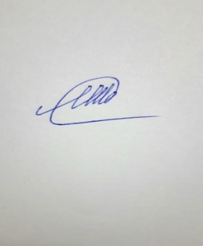___________ Масляева с.В.

Секретарь УМО по УГСН ___________________________ Лашкина Е.А.